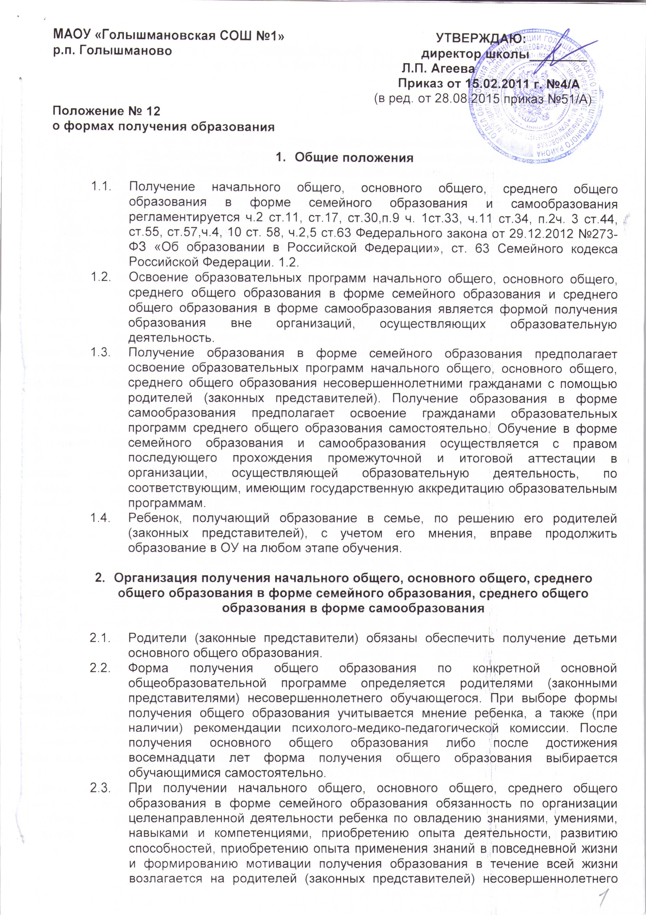

обучающегося, которые несут ответственность за качество образования ребенка. При получении несовершеннолетним обучающимся среднего общего образования в форме самообразования ответственность за качество образования несут его родители (законные представители). При получении среднего общего образования в форме самообразования лицом, достигшим совершеннолетия, ответственность за качество образования возлагается на него самого.
  - Если несовершеннолетний обучающийся получает общее образование в 0У, для продолжения получения начального общего, основного общего, среднего общего образования в форме семейного образования либо среднего общего образования в форме самообразования его родители (законные представители) обращаются в данную организацию с письменного заявления об отчислении его из организации в связи с выбором получения общего образования в форме семейного образования либо самообразования. Руководитель ОУ издает распорядительный акт о прекращении образовательных отношений по заявлению родителя (законного представителя). Личное дело обучающегося, а также аттестат об основном общем образовании (при наличии) выдаются на руки родителю (законному представителю) несовершеннолетнего обучающегося.
  - Если в ОУ обучающийся получает среднее общее образование либо общее образование получает обучающийся после достижения восемнадцати лет, то для продолжения получения общего образования вне ОУ обучающийся лично обращается в данную организацию с письменного заявления об отчислении его в связи с выбором получения основного общего, среднего общего образования в форме семейного образования, либо среднего общего образования в форме самообразования. На основании этого заявления руководитель ОУ издает распорядительный акт о прекращении образовательных отношений с обучающимся. Личное дело и аттестат об основном общем образовании (при наличии) выдаются на руки обучающемуся.
  - При выборе родителями (законными представителями) детей формы получения общего образования в форме семейного образования родители (законные представители) информируют об этом выборе орган местного самоуправления муниципального района, на территории которого они проживают. Информирование о выборе данной формы получения общего образования обязательно независимо от того, обучался ранее ребенок в ОУ или нет.
  - Орган местного самоуправления муниципального района под роспись знакомит родителей (законных представителей) несовершеннолетних обучающихся, выбравших для своих детей форму семейного образования либо самообразования, а также лиц, выбравших самообразование как форму получения среднего общего образования, с образовательными программами соответствующего уровня, реализуемыми ОУ, расположенными на территории муниципального района и имеющими лицензию на осуществление образовательной деятельности.
  - Родители (законные представители) несовершеннолетнего обучающегося, выбравшие для своих детей форму получения начального общего, основного общего, среднего общего образования в форме семейного образования либо самообразование как форму получения среднего общего образования, определяет ОУ для дальнейшего прохождения их ребенком промежуточной аттестации и (или) государственной итоговой аттестации.
  - Если одновременно с информированием органа местного самоуправления о выборе родителями (законными представителями) формы получения их ребенком общего образования в форме семейного образования родители определились с выбором ОУ для дальнейшего прохождения ребенком промежуточной аттестации и (или) государственной итоговой аттестации, данная образовательная организация обеспечивает лиц, получающих образование в форме семейного образования, учебниками и учебными пособиями, необходимыми для освоения образовательных программ соответствующего уровня. Если одновременно с выбором формы получения ребенком общего образования в форме семейного образования родители (законные представители) несовершеннолетнего не определились с выбором ОУ для дальнейшего прохождения ребенком промежуточной аттестации и (или) государственной итоговой аттестации, учебниками и учебными пособиями, необходимыми для освоения образовательных программ соответствующего уровня, обеспечивает орган местного самоуправления муниципального района, на территории которого проживает обучающийся. Такой же порядок действует для лиц, получающих среднее общее образование в форме самообразования.
  - Для детей, осваивающих образовательные программы начального общего, основного общего, среднего общего образования в форме семейного образования, а также осваивающих образовательные программы среднего общего образования в форме самообразования в ОУ, в которой они проходят (или в дальнейшем планируют проходить) промежуточную аттестацию и (или) государственную итоговую аттестацию, создают условия по их социализации, интеграции в соответствующие детские коллективы путём предоставления возможности на бесплатной основе осваивать дополнительные образовательные программы, реализуемые данными организациями. Детям, испытывающим трудности в социальной адаптации, ОУ предоставляется психолого – педагогическая помощь.

- Аттестация экстерна
  - Экстерн – лицо, зачисленное в ОУ для прохождения промежуточной и государственной итоговой аттестации по имеющим государственную аккредитацию образовательным программам.
  - Лица, получающие образование в форме самообразования или семейного образования, вправе пройти экстерном промежуточную и государственную итоговую аттестацию ОУ по соответствующей, имеющей государственную аккредитацию, образовательной программе. Не допускается взимание платы с экстерна за прохождение промежуточной и государственной итоговой аттестации.
  - Для прохождения промежуточной и (или) государственной итоговой аттестации родители (законные представители) ребенка, получающего начальное общее, основное общее, среднее общее образование в форме семейного образования или среднее общее образование в форме самообразования, обращаются в ОУ с заявлением об организации и проведении промежуточной и (или) государственной итоговой аттестации обучающегося. Заявление подается при предъявлении оригинала документа, удостоверяющего личность родителя (законного представителя). Сроки подачи заявления – не позднее двух месяцев до времени прохождения промежуточной аттестации. Для прохождения итоговой аттестации – согласно действующему законодательству РФ. В заявлении родителями (законными представителями) ребенка указываются следующие сведения:
а) Ф.И.О (последнее при наличии) ребёнка;
б) Дата и место рождения ребёнка;
в) Ф.И.О (последнее при наличии) родителей (законных представителей);
г) Форма получения образования.
Дополнительно родители (законные представители) детей предъявляют:
- оригинал свидетельства о рождении ребёнка или документ, подтверждающий родство заявителя (или) законность представления прав ребёнка);
- свидетельство о регистрации ребёнка по месту жительства или по месту пребывания;
- личное дело обучающегося, выданное ОУ, в которой он ранее обучался либо проходил промежуточную аттестацию;
- справки о прохождении промежуточной аттестации, подтверждающие освоение учебных предметов, курсов, дисциплин (модулей) образовательной программы;
- аттестат об основном общем образовании установленного образца (при подаче заявления на прохождение промежуточной и (или) государственной итоговой аттестации по основным образовательным программам среднего общего образования).
Если обучающийся ранее не получал общего образования в ОУ, а также не проходил промежуточную аттестацию в качестве экстерна, на него заводится личное дело.
При достижении восемнадцати лет с заявлением об организации и проведении промежуточной аттестации и (или) государственной итоговой аттестации обращается сам обучающийся.
Руководитель ОУ на основании заявления издает распорядительный акт о приеме лица для прохождения промежуточной и (или) государственной итоговой аттестации.
  - Организация, осуществляющая образовательную деятельность, обязана под роспись ознакомить экстерна и (или) его родителей (законных представителей) со своим уставом, лицензией на осуществление образовательной деятельности, со свидетельством о государственной аккредитации, с образовательными программами и другими документами, регламентирующими организацию и осуществление образовательной деятельности, права и обязанности обучающихся.
  - При проведении промежуточной аттестации экстерна оценивается соответствие его подготовки установленным требованиям:
- федеральных государственных образовательных стандартов начального
общего, основного общего, среднего общего образования (ФГОС для 1-4-х
классов и далее по мере поэтапного внедрения ФГОС);
- федерального компонента государственного образовательного стандарта
общего образования (ФКГОС для 5-11-х (12-х) классов и далее – до истечения срока реализации).
  - Промежуточная аттестация экстернов проводится в формах, порядке и с периодичностью, определенными локальным нормативным актом ОУ. Промежуточная аттестация экстернов предшествует государственной итоговой аттестации. Промежуточная аттестация проводится по учебным предметам инвариантной части учебного плана ОУ. По учебным предметам вариативной части учебного плана ОУ промежуточная аттестация проводится по заявлению родителей (законных представителей) ребёнка.
  - При прохождении аттестации экстерны пользуются академическими правами обучающихся по соответствующей образовательной программе.
  - Организация, осуществляющая образовательную деятельность, устанавливает график проведения консультаций, график проведения промежуточной аттестации экстерна и доводит их до сведения экстерна и (или) родителей (законных представителей) несовершеннолетнего обучающегося под роспись. Результаты промежуточной аттестации фиксируются в протоколах, форма которых устанавливается ОУ.
  - Экстернам, успешно прошедшим промежуточную аттестацию, выдается справка о прохождении промежуточной аттестации, форма которой устанавливается ОУ.
  - Результаты промежуточной аттестации по учебным предметам по итогам окончания обучения в очередном классе заносятся в личное дело обучающегося. На основании успешного прохождения промежуточной аттестации по итогам обучения в очередном классе руководителем ОУ издается распорядительный акт о переводе обучающегося в следующий класс.
  - После успешного прохождения промежуточной аттестации распорядительным актом руководителя экстерн отчисляется из ОУ.
  - Неудовлетворительные результаты промежуточной аттестации по одному или нескольким учебным предметам, курсам, дисциплинам (модулям) образовательной программы или не прохождение промежуточной аттестации при отсутствии уважительных причин признаются академической задолженностью.
  - Экстерны обязаны ликвидировать академическую задолженность.
  - Образовательные организации, родители (законные представители) несовершеннолетнего обучающегося, обеспечивающие получение обучающимся общего образования в форме семейного образования, обязаны создать обучающемуся условия для ликвидации академической задолженности и обеспечить контроль своевременностью ее ликвидации.
  - Экстерны, имеющие академическую задолженность вправе пройти промежуточную аттестацию по учебному предмету, курсу, дисциплине (модулю) не более двух раз в сроки, определяемые ОУ, в пределах одного года с момента образования академической задолженности. В указанный период не включается время болезни.
  - Для проведения повторной промежуточной аттестации ОУ создаётся комиссия.
  - Обучающиеся по образовательным программам начального общего, основного общего и среднего общего образования в форме семейного образования, не ликвидировавшие в установленные сроки академической задолженности, продолжают получать образование в ОУ. Образовательная организация, в которой экстерн проходил промежуточную аттестацию, под роспись доводит до сведения родителей (законных представителей) ребёнка тот факт, что экстерн не ликвидировал в установленные сроки академическую задолженность. Родители (законные представители) ребёнка обязаны обеспечить получение им общего образования в ОУ в соответствии с правилами приема граждан на обучение по основным общеобразовательным программам.
  - Государственная итоговая аттестации экстернов проводится в формах и порядке, определяемых Министерством образования и науки Российской Федерации .

